Министерство образования и науки Калужской области

Государственное автономное профессиональное образовательное учреждение
Калужской области «Калужский колледж экономики и технологий»

РАБОЧАЯ ПРОГРАММА УЧЕБНОЙ ДИСЦИПЛИНЫ

Основы философии
по специальности
43.02.15 Поварское и кондитерское дело

Калуга 2021
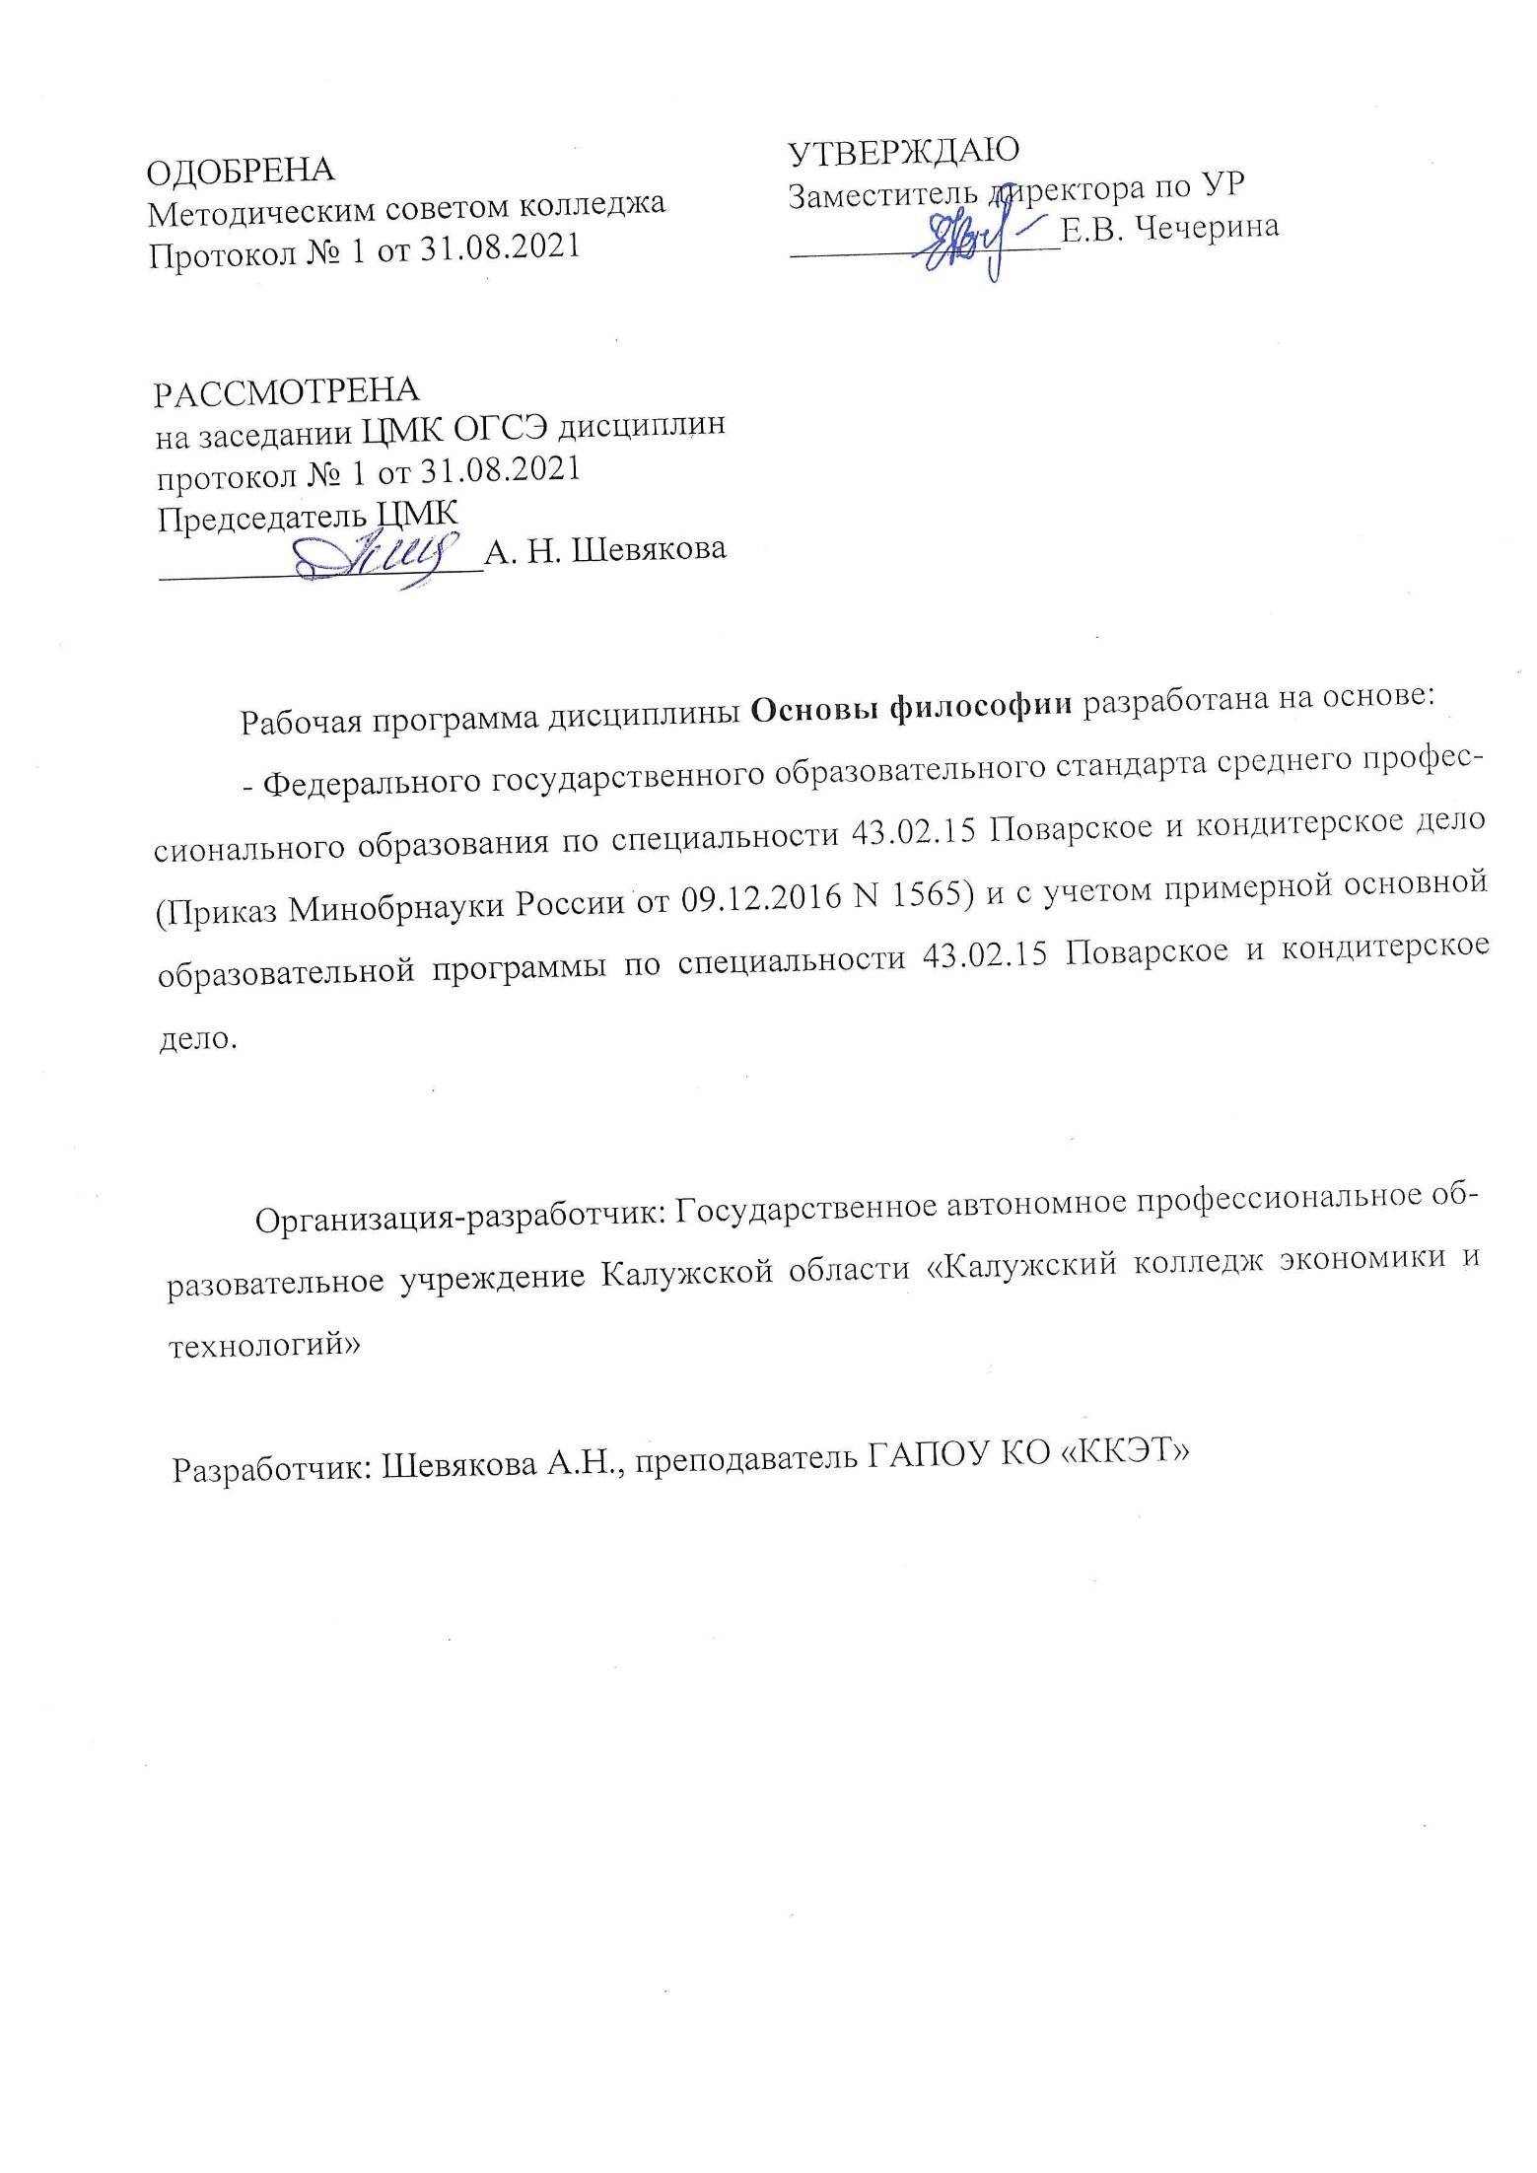

СОДЕРЖАНИЕ

- ОБЩАЯ ХАРАКТЕРИСТИКА РАБОЧЕЙ ПРОГРАММЫ УЧЕБНОЙ ДИСЦИПЛИНЫ
- СТРУКТУРА И СОДЕРЖАНИЕ УЧЕБНОЙ ДИСЦИПЛИНЫ

- УСЛОВИЯ РЕАЛИЗАЦИИ УЧЕБНОЙ ДИСЦИПЛИНЫ
- КОНТРОЛЬ И ОЦЕНКА РЕЗУЛЬТАТОВ ОСВОЕНИЯ УЧЕБНОЙ ДИСЦИПЛИНЫ

1. ОБЩАЯ ХАРАКТЕРИСТИКА РАБОЧЕЙ ПРОГРАММЫ УЧЕБНОЙ ДИСЦИПЛИНЫ ОГСЭ 01. Основы философии

1.1. Область применения рабочей программы
Рабочая программа учебной дисциплины является частью основной образовательной программы в соответствии с ФГОС СПО по специальности 43.02.15 Поварское и кондитерское дело.
1.2. Цель и планируемые результаты освоения дисциплины:

Код  ПК, ОК | Умения | Знания
ОК.2,  ОК.3, ОК.5, ОК.6,  ОК.9 | Ориентироваться в наиболее общих философских проблемах бытия, познания, ценностей, свободы и смысла жизни как основах формирования культуры гражданина и будущего специалиста;  выстраивать общение на основе общечеловеческих ценностей. | основные категории и понятия философии;  роль философии в жизни человека и общества;  основы философского учения о бытии;  сущность процесса познания;  основы научной, философской и религиозной картин мира;  об условиях формирования личности, свободе и ответственности за сохранение жизни, культуры, окружающей среды;  о социальных и этических проблемах, связанных с развитием и использованием достижений науки, техники и технологий по выбранному профилю профессиональной деятельности

  - Личностные результаты освоения образовательной программы
Личностные результаты  реализации программы воспитания  (дескрипторы) | Код личностных результатов реализации программы воспитания
Портрет выпускника СПО
Осознающий себя гражданином и защитником великой страны. | ЛР 1
Проявляющий активную гражданскую позицию, демонстрирующий приверженность принципам честности, порядочности, открытости, экономически активный и участвующий в студенческом и территориальном самоуправлении, в том числе на условиях добровольчества, продуктивно взаимодействующий и участвующий в деятельности общественных организаций. | ЛР 2
Соблюдающий нормы правопорядка, следующий идеалам гражданского общества, обеспечения безопасности, прав и свобод граждан России. Лояльный к установкам и проявлениям представителей субкультур, отличающий их от групп с деструктивным и девиантным поведением. Демонстрирующий неприятие и предупреждающий социально опасное поведение окружающих. | ЛР 3
Проявляющий и демонстрирующий уважение к людям труда, осознающий ценность собственного труда. Стремящийся к формированию в сетевой среде личностно и профессионального конструктивного «цифрового следа». | ЛР 4
Демонстрирующий приверженность к родной культуре, исторической памяти на основе любви к Родине, родному народу, малой родине, принятию традиционных ценностей многонационального народа России. | ЛР 5
Проявляющий уважение к людям старшего поколения и готовность к участию в социальной поддержке и волонтерских движениях. | ЛР 6
Осознающий приоритетную ценность личности человека; уважающий собственную и чужую уникальность в различных ситуациях, во всех формах и видах деятельности. | ЛР 7
Проявляющий и демонстрирующий уважение к представителям различных этнокультурных, социальных, конфессиональных и иных групп. Сопричастный к сохранению, преумножению и трансляции культурных традиций и ценностей многонационального российского государства. | ЛР 8
Соблюдающий и пропагандирующий правила здорового и безопасного образа жизни, спорта; предупреждающий либо преодолевающий зависимости от алкоголя, табака, психоактивных веществ, азартных игр и т.д. Сохраняющий психологическую устойчивость в ситуативно сложных или стремительно меняющихся ситуациях. | ЛР 9
Заботящийся о защите окружающей среды, собственной и чужой безопасности, в том числе цифровой. | ЛР 10
Проявляющий уважение к эстетическим ценностям, обладающий основами эстетической культуры. | ЛР 11
Принимающий семейные ценности, готовый к созданию семьи и воспитанию детей; демонстрирующий неприятие насилия в семье, ухода от родительской ответственности, отказа от отношений со своими детьми и их финансового содержания. | ЛР 12
Личностные результаты реализации программы воспитания,
определенные отраслевыми требованиями к деловым качествам личности
Выполняющий профессиональные навыки в сфере обслуживания в общественном питании | ЛР 13
Личностные результаты реализации программы воспитания,
определенные министерством образования и науки Калужской области
Осознающий состояние социально-экономического и культурно-исторического развития потенциала Калужской области и содействующий его развитию. | ЛР 14
Проявляющий интерес к изменению регионального рынка труда. | ЛР 15
Демонстрирующий готовность к участию в инновационной деятельности Калужского региона. | ЛР 16
Выполняющий профессиональные навыки в сфере обслуживания в общественном питании с учетом специфики Калужской области | ЛР 17
Личностные результаты реализации программы воспитания,
определенные ключевыми работодателями
Осознающий необходимость самообразования и стремящийся к профессиональному развитию по выбранной специальности. | ЛР 18
Использующий грамотно профессиональную документацию. | ЛР 19
Демонстрирующий готовность поддерживать партнерские отношения с коллегами, работать в команде | ЛР 20
Выполняющий трудовые функции в сфере обслуживания в общественном питании | ЛР 21
Личностные результаты реализации программы воспитания,
определенные субъектами образовательного процесса
Демонстрирующий готовность к эффективной деятельности в рамках выбранной профессии, обладающий наличием трудовых навыков | ЛР 22
Соблюдающий Устав и правила внутреннего распорядка, сохраняющий и преумножающий традиции и уклад образовательного учреждения, владеющий знаниями об истории колледжа, умеющий транслировать положительный опыт собственного обучения | ЛР 23
Соблюдающий этические нормы общения | ЛР 24

2. СТРУКТУРА И СОДЕРЖАНИЕ УЧЕБНОЙ ДИСЦИПЛИНЫ

2.1. Объем учебной дисциплины и виды учебной работы
Вид учебной работы | Объем часов
Объем образовательной программы | 48
Объем работы обучающихся во взаимодействии с преподавателем | 48
в том числе:
теоретическое обучение | 36
лабораторные работы (если предусмотрено) | -
практические занятия (если предусмотрено) | 12
курсовая работа (проект) (если предусмотрено) | -
контрольная работа | -
Самостоятельная работа | -
Промежуточная аттестация в форме дифференцированного зачета

2.2. Тематический план и содержание учебной дисциплины
Наименование разделов и тем | Содержание учебного материала и формы организации деятельности обучающихся | Объем часов | Коды компетенций, формированию которых способствует элемент программы
1 | 2 | 3 | 4
Раздел 1. Предмет философии и ее история |  | 28
Тема 1.1  Основные понятия и предмет философии | Содержание учебного материала | 4 | ОК.2, ОК. 3, ОК.5, ОК.6, ОК.9  ЛР1-ЛР12, ЛР13,  ЛР14-ЛР17, ЛР18-ЛР21, ЛР22-ЛР24
 | 1. Становление философии из мифологии. Характерные черты философии: понятийность, логичность, рефлективность.
 | 2. Предмет и определение философии.
Тема 1.2  Философия Древнего мира и средневековая философия | Содержание учебного материала | 8
 | 1. Предпосылки философии в Древнем мире (Китай и Индия).
 | 2. Становление философии в Древней Греции. Философские школы. Сократ. Платон. Аристотель.
 | 3. Философия Древнего Рима. Средневековая философия: патристика и схоластика
 | Практическое занятие. Дискуссия: аргументы в пользу существования Бога. | 2
Тема 1.3  Философия Возрождения и Нового времени | Содержание учебного материала | 6
 | 1. Гуманизм и антропоцентризм эпохи Возрождения. Особенности философии Нового времени: рационализм и эмпиризм в теории познания.
 | 2. Немецкая классическая философия. Философия позитивизма и эволюционизма.
 | Практическое занятие: Дискуссия на тему «Эмпиризм и рационализм: преимущества и  недостатки» | 2
Тема 1.4  Современная философия | Содержание учебного материала | 4 | ОК.2, ОК. 3, ОК.5, ОК.6, ОК.9  ЛР1-ЛР12, ЛР13,  ЛР14-ЛР17, ЛР18-ЛР21, ЛР22-ЛР24
 | 1. Основные направления философии ХХ века: неопозитивизм, прагматизм и экзистенциализм. Философия бессознательного.
 | 2. Особенности русской философии. Русская идея.
 | Практическое занятие: С чьими взглядами – славянофилов или западников – вы согласны?  Аргументы. (Дискуссия) | 2
Раздел 2. Структура и основные направления философии |  | 20
Тема 2.1  Методы философии и ее внутреннее строение | Содержание учебного материала | 4
 | 1. Этапы философии: античный, средневековый, Нового времени, ХХ века. Основные картины мира – философская (античность), религиозная (Средневековье), научная (Новое время, ХХ век).
 | 2. Методы философии: формально-логический, диалектический, прагматический, системный, и др. Строение философии и ее основные направления
Тема 2.2  Учение о бытии и теория познания | Содержание учебного материала | 4 | ОК.2, ОК. 3, ОК.5, ОК.6, ОК.9  ЛР1-ЛР12, ЛР13,  ЛР14-ЛР17, ЛР18-ЛР21, ЛР22-ЛР24
 | 1. Онтология – учение о бытии. Происхождение и устройство мира. Современные онтологические представления. Пространство, время, причинность, целесообразность.
 | 2. Гносеология – учение о познании. Соотношение абсолютной и относительной истины. Соотношение философской, религиозной и научной истин. Методология научного познания.
 | Практическое занятие: Дискуссия: сравнение мнений различных ученых по проблеме бытия (на выбор) | 2
Тема 2.3  Этика и социальная философия | Содержание учебного материала | 4
 | 1. Общезначимость этики. Добродетель, удовольствие или преодоление страданий как высшая цель. Религиозная этика. Свобода и ответственность. Насилие и активное непротивление злу. Этические проблемы, связанные с развитием и использованием достижений науки, техники и технологий. Влияние природы на общество.
 | 2. Социальная структура общества. Типы общества. Формы развитие общества: ненаправленная динамика, цикличное развитие, эволюционное развитие. Философия и глобальные проблемы современности
 | Практическое занятие: Дискуссия: влияние техногенной цивилизации на жизнь людей. Позитивные и негативные моменты. | 2
Тема 2.4  Место философии в духовной культуре и ее значение | Содержание учебного материала | 2
 | 1. Философия как рациональная отрасль духовной культуры. Сходство и отличие философии от искусства, религии, науки и идеологии.
 | 2. Структура философского творчества. Типы философствования. Философия и мировоззрение. Философия и смысл жизни. Философия как учение о целостной личности. Роль философии в современном мире. Будущее философии.
 | Практическое занятие: Дискуссия о роли и месте философии в духовной культуре человечества. | 2
Всего: |  | 48

.

3. УСЛОВИЯ РЕАЛИЗАЦИИ ПРОГРАММЫ УЧЕБНОЙ ДИСЦИПЛИНЫ

3.1. Для реализации программы учебной дисциплины предусмотрены следующие специальные помещения:
Кабинет «Социально-экономических дисциплин»,
оснащенный оборудованием: доской учебной, рабочим местом преподавателя, столами, стульями (по числу обучающихся), техническими средствами (компьютером, средствами аудиовизуализации, наглядными пособиями).

3.2. Информационное обеспечение реализации программы
Для реализации программы библиотечный фонд образовательной организации должен иметь печатные и/или электронные образовательные и информационные ресурсы, рекомендуемые для использования в образовательном процессе

3.2.1. Печатные издания
1. Горелов А.А. Основы философии: учебное пособие для студ. сред.проф. учеб. заведений. - М.: Издательский центр «Академия», 2015. – 300 с.
2. Губин В.Д. Основы философии: учебное пособие. - М.: ФОРУМ: ИНФРА-М, 2016. - 288 с. (Профессиональное образование)

    - Электронные издания (электронные ресурсы)

1. IPRbooks.ru -электронно-библиотечная система
2. knigafund.ru -электронно-библиотечная система
3. http://www.academia-moscow.ru/ - электронно-библиотечная система
4. https://biblio-online.ru/ - электронно-библиотечная система
5. http://znanium.com/ - электронно-библиотечная система

3.2.3. Дополнительные источники
1. Краткий философский словарь / Под ред. А.П. Алексеева. – М.: РГ-Пресс. 2010. – 496 с.
2. Основы философии: Учебник / О.Д. Волкогонова, Н.М. Сидорова. - М.: ИД ФОРУМ: НИЦ ИНФРА-М, 2014. - 480 с.: 60x90 1/16. - (Профессиональное образование). (переплет) ISBN 978-5-8199-0258-5
3. Диоген Лаэртский. О жизни, учениях и изречениях знаменитых философов. – М.: Мысль. 1986. – 574 с.
4. Древнеиндийская философия /Сост. В.В. Бродов. – М.: Мысль. 1972. – 343 с.
5. Древнекитайская философия: В 2-х т. – М.: Мысль. 1972.
6. Лосский Н.О. История русской философии. – М.: Советский писатель. 1991.- 480 с.
7. Сенека Л.А. Нравственные письма к Луцилию. – М.: Наука. 1977. – 383 с.
8. Фромм Э. Душа человека. – М.: Республика. 1992. – 430 с.

4. КОНТРОЛЬ И ОЦЕНКА РЕЗУЛЬТАТОВ ОСВОЕНИЯ УЧЕБНОЙ ДИСЦИПЛИНЫ

Результаты обучения | Критерии оценки | Методы оценки
Перечень знаний, осваиваемых в рамках дисциплины  основные категории и понятия философии;  роль философии в жизни человека и общества;  основы философского учения о бытии;  сущность процесса познания;  основы научной, философской и религиозной картин мира;  об условиях формирования личности, свободе и ответственности за сохранение жизни, культуры, окружающей среды;  о социальных и этических проблемах, связанных с развитием и использованием достижений науки, техники и технологий по выбранному профилю профессиональной деятельности;  общечеловеческие ценности, как основа поведения в коллективе, команде. | Полнота ответов, точность формулировок, не менее 75% правильных ответов.  Не менее 75% правильных ответов.  Актуальность темы, адекватность результатов поставленным целям,  полнота ответов, точность формулировок, адекватность применения терминологии | Текущий контроль  при проведении:  -письменного/устного опроса;  -тестирования;  -оценки результатов самостоятельной работы (докладов, рефератов, теоретической части проектов, учебных исследований и т.д.)  Промежуточная аттестация  в форме дифференцированного зачета в виде:  -письменных/ устных ответов,  -тестирования и т.д.
Перечень умений, осваиваемых в рамках дисциплины
Ориентироваться в наиболее общих философских проблемах бытия, познания, ценностей, свободы и смысла жизни как основах формирования культуры гражданина и будущего специалиста, социокультурный контекст;
выстраивать общение на основе общечеловеческих ценностей.

